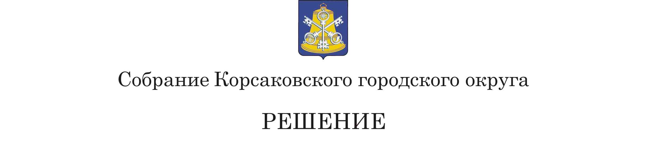
Принято ______________________

на_____ заседании _______созыва

О внесении изменений в решение районного Собрания муниципального образования Корсаковского района от 17.11.2005 № 7 «Об установлении земельного налога»

В соответствии со статьей 394 главы 31 Налогового кодекса Российской Федерации, Федеральным законом от 29.09.2019 № 325-ФЗ «О внесении изменений в части первую и вторую Налогового кодекса Российской Федерации», на основании статьи 27 Устава муниципального образования «Корсаковский городской округ» Сахалинской области Собрание РЕШИЛО:
1. Внести в решение районного Собрания муниципального образования Корсаковского района от 17.11.2005 № 7 «Об установлении земельного налога» (в редакции решения районного Собрания муниципального образования Корсаковского района от 05.11.2008 № 104, решений Собрания Корсаковского городского округа от 05.05.2009 № 114, от 22.12.2009 № 2, от 26.11.2010 № 21, от 07.09.2011 № 40, от 01.03.2012 № 52, от 23.11.2012 № 68, от 05.09.2013 № 86, от 22.11.2013 № 2, от 20.08.2014 № 29, от 31.03.2016 № 89, от 29.09.2016 № 114, от 31.08.2017 № 162, от 29.11.2018 № 44, от 31.10.2019 № 99) следующие изменения:
1.1. Абзац третий подпункта 1 пункта 2 дополнить словами «(за исключением земельных участков, приобретенных (предоставленных) для индивидуального жилищного строительства, используемых в предпринимательской деятельности)».
1.2. Абзац четвертый подпункта 1 пункта 2 изложить в следующей редакции:
«- не используемых в предпринимательской деятельности, приобретенных (предоставленных) для ведения личного подсобного хозяйства, садоводства или огородничества, а также земельных участков общего назначения, предусмотренных Федеральным законом от 29 июля 2017 года № 217-ФЗ «О ведении гражданами садоводства и огородничества для собственных нужд и о внесении изменений в отдельные законодательные акты Российской Федерации».
1.3. Пункт 6 исключить.
2. Настоящее решение распространяется на правоотношения, возникшие с 01 января 2020 года, за исключением подпункта 1.3 пункта 1, вступающего в силу с 01 января 2021 года.
3. Опубликовать настоящее решение в газете «Восход».

Председатель Собрания
Корсаковского городского округа Л.Д. Хмыз

Мэр
Корсаковского городского округа Т.В. Магинский

